Синёва Мира Николаевна
Муниципальное общеобразовательное учреждение – средняя общеобразовательная школа №35 города Белгорода
Учитель начальных классов
Высшая квалификационная категория

Урок ОБЖ в 1 классе
«Соблюдение правил дорожного движения на улице»

Цели занятия по ОБЖ:
- создать условия для обучения детей видеть всё, что представляет опасность для жизни и здоровья;
- развивать умение контролировать своё поведение;
- совершенствовать знания основных правил поведения на улице;
- способствовать осознанию важности соблюдения ПДД
Эпиграф урока: «Знай правила движения,
Как таблиц умножения!»
Оборудование: плакат по ПДД;
рисунки детей на конкурс по ПДД;
схемы «Мой путь в школу»;
правила дорожного движения;
дорожные знаки;
макет светофора;
ситуационные картинки;
призы-закладки с ПДД.
- Организационный момент.
Учитель: Город, в котором с тобой мы живём,
Можно по праву сравнить с букварём,
Вот она азбука над головой,
Знаки развешаны вдоль мостовой.
Азбуку города помни всегда,
Чтоб не случилась с тобою беда. (Я.Пишумов)
Учитель: Девиз нашего занятия: «Знай правила движения,
как таблицу умножения!»
- Как вы понимаете эти слова? (Правила дорожного движения все должны знать, как и таблицу умножения – наизусть).
II. Постановка целей занятия.
- Сегодня мы с вами будем учиться видеть всё, что представляет опасность для жизни и здоровья, контролировать своё поведение, совершенствовать знания основных правил поведения на улице. И мне бы очень хотелось, чтобы вы осознали важность соблюдения ПДД.
-А помогать нам будет наш друг Счетофорчик. (Мальчик пятиклассник с символикой светофора).
III. Работа по теме урока.
Счетофорчик: Ребята, отгадайте мои загадки:
- В два ряда дома стоят – десять, двадцать, сто подряд –
И квадратными глазами друг на друга глядят. (Улица)
- Не живая, а ведёт, неподвижна, а идёт. (Дорога)
- Чтоб тебе помочь путь пройти опасный,
Горит и день, и ночь – зелёный, жёлтый, красный. (Светофор)
Беседа по вопросам:
Счетофорчик:
- Кто из вас переходит улицу, когда идёт в школу?
- С кем ты идёшь в школу?
- Кто тебе помогает переходить улицу?
- Как нужно правильно переходить улицу? (Только со взрослыми. По пешеходному переходу. Сначала посмотреть налево, а дойдя до середины – направо).
IV. Физкультминутка.
Дорога не тропинка,
Дорога не канава…
Сперва смотри налево.
Потом смотри направо.
Ты налево повернись,
Другу рядом улыбнись,
Топни правою ногой:
Раз – два – три,
Покачай головой.
Раз – два – три,
Руки вверх ты подними
И похлопай: раз – два – три.
V. Работа по теме урока.
Учитель: В городе много пешеходов и транспорта. Пешеходы хозяйничают на тротуарах, а транспорт на дороге. Если те и другие соблюдают правила дорожного движения, то они не мешают друг другу.
Счетофорчик: Давайте поиграем с вами в такую игру: «Будь внимателен на дороге».
А теперь я всё проверю
И игру для вас затею.
Вам задам сейчас вопросы –
Отвечать на них не просто.
Мне позвольте на разминке
Вам загадки загадать.
Вы должны, ребята, прочно
Правила движенья знать,
Дружно все мне отвечать
Или, затаясь, молчать.
- Если вы поступаете согласно правилам дорожного движения, то дружно отвечаете: «Это я, это я, это все мои друзья!», а если какое-либо из правил не соответствует норме, тогда молчите, значит, оно попало к нам в игру ошибочно, случайно.
- Кто из вас, идя домой,
Держит путь по мостовой?
(Учащиеся молчат).
Кто из вас идёт вперёд
Только там, где переход?
(Это я, это я, это все мои друзья!)
Кто бежит вперёд так скоро,
Что не видит светофора?
(Учащиеся молчат).
Знает кто, что свет зелёный
Означает: путь открыт?
(Это я, это я, это все мои друзья!)
А что жёлтый свет всегда нам
О вниманье говорит?
(Это я, это я, это все мои друзья!)
Кто, пусть честно говорит,
На трамвае не висит?
(Это я, это я, это все мои друзья!)
Знает кто, что красный свет –
Это значит: хода нет?
(Это я, это я, это все мои друзья!)
Кто из вас в вагоне тесном
Уступил старушке место?
(Это я, это я, это все мои друзья!)
Кто торопится, бежит
Перед знаком «Путь закрыт!»?
(Учащиеся молчат).
Счетофорчик: Я уверена, что вы на дороге такие же внимательные, как на уроке.
VI. Оздоровительная минутка.
Ехали медведи
На велосипеде,
А за ними кот –
Задом наперёд.
Волки – на кобыле,
Львы – в автомобиле,
Зайчики – в трамвайчике,
Жаба – на метле.
Едут и смеются,
Пряники жуют.
VII. Закрепление.
Счетофорчик: Как вы считаете, звери правильно себя ведут на дороге? Почему?
- Какие нужно помнить ПДД? (Работа с памяткой на доске, плакатами).
- Рассмотрите картинки и скажите: правильно ли ведут себя дети и почему?
VIII. Итог урока.
Учитель: Какие правила поведения на улице вы запомнили? (Ещё раз читаем с доски).
- Вам понравился урок?
- Что понравилось больше всего?
IX. Рефлексия.
- Выберите один из трёх глазков светофора и покажите нам своё настроение и то, как вы сегодня усвоили ПДД.
Учитель: А сейчас мы послушаем стихи, которые вы подготовили:
1. Правила движения,
Все без исключения,
Знать должны зверюшки:
Барсуки и хрюшки,
Зайцы и тигрята,
Пони и котята.
Вам, ребята, тоже
Все их надо знать.
2. Перейти через дорогу
Вам на улицах всегда
И подскажут и помогут
Говорящие цвета.
3. Красный цвет вам скажет «Нет!»
Сдержанно и строго.
Жёлтый цвет даёт совет
Подождать немного.
А зелёный свет горит –
Проходите – говорит.
4. Объяснить надо запросто,
Будь ты юн или стар:
Мостовая – для транспорта,
Для тебя тротуар.
5. Чтоб жить, не зная огорчения,
Чтоб бегать, плавать и летать,
Ты должен правила движения
Всегда и всюду соблюдать.
6. Делаем ребятам
Предостережение:
Выучите срочно
Правила движения,
Чтоб не волновались
Каждый день родители,
Чтоб спокойно мчались
Улицей водители.
Учитель: Спасибо вам всем за урок! Светофорчик сейчас сделает вам подарок. (Раздаёт закладки с ПДД).
(Следующее занятие следует провести на улице около школы. Показать детям переход, светофор, тротуар, проезжую часть, перекрёсток. Пронаблюдать за движением пешеходов и транспорта, рассмотреть дорожные знаки. А в конце прогулки на игровой площадке можно провести игру по ПДД «Перекрёсток»).

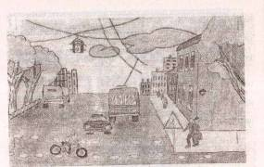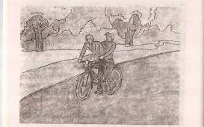

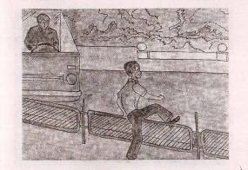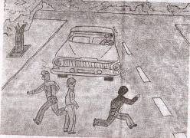

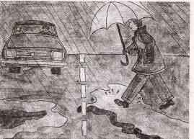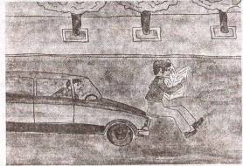

Источники информации

- Изучение правил дорожного движения: сценарии театрализованных занятий / авт.-сост. Е.А.Гальцова. – Волгоград: Учитель, 2007. – 89 с.
- Максиняева М.Р. «Занятия по ОБЖ с младшими школьниками. – М.: ТЦ Сфера, 2003. – 128 с. (Серия «Вместе с детьми».)
- Основы безопасности жизнедеятельности. 1 – 4 классы: школьный курс в тестах, кроссвордах, стихах, играх и задачах с картинками/ авт.-сост. Г.П.Попова. – Волгоград: Учитель, 2006. – 104 с.
- Путешествие в страну дорожных знаков и сказок, 2001. Автор-составитель О.В.Калашникова. Издательство «Учитель». Волгоград.

